Cùng tìm hiểu về dòng chip Intel Coffee Lake dành cho laptop
Vào khoảng đầu tháng 6 thì các dòng laptop sử dụng chip Coffee Lake mới nhất từ Intel đã được tung ra thị trường. Là dòng chip kế nhiệm cho Kaby Lake và Kaby Lake Refreshed. Coffee Lake hứa hẹn sẽ đem lại hiệu năng cao cùng với khả năng tiết kiệm điện cho người dùng.
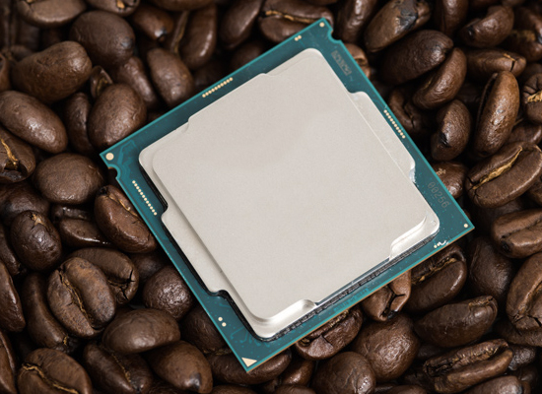
Khác biệt so với thế hệ trước
So với dòng chip thế hệ thứ 7, thế hệ chip thứ 8 cho hiệu năng cao hơn cùng với khả năng tiết kiệm pin. Kì vọng mang lại thời lượng sử dụng pin cao hơn cho các dòng laptop học tập, văn phòng và hiệu năng tốt hơn cho các dòng máy tính đồ hoạ, máy tính chơi game
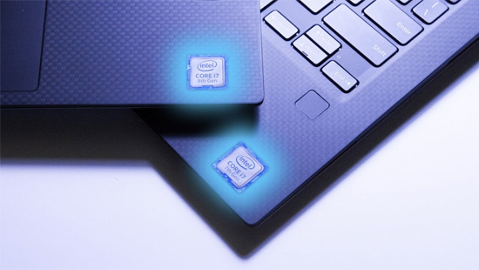
Dòng chip hiệu năng cao
Như mọi năm dòng chip có hậu tố là H hoặc HQ vẫn được intel dùng để định hình cho dòng laptop chơi game, làm đồ hoạ, người dùng yêu cầu hiệu năng cao. So với thế hệ trước dòng H và HQ năm nay đã hỗ trợ công nghệ đa phân luồng giúp tăng số nhân xử lý, cùng với khả năng turbo boost cho phép chip chạy ở xung nhịp cao hơn, mang lại hiệu năng cao hơn trung bình đến 40% so với chip Kaby Lake thế hệ thứ 7.
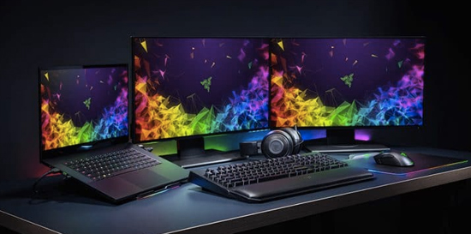
Ngoài ra, đây là năm đầu tiên dòng chip Core i9 được ra mắt với 6 nhân xử lý, mang lại hiệu năng mạnh mẽ cho các dòng máy tính xách tay.
Dòng chip tiết kiệm pin
Dòng chip hướng đến đối tượng là người dùng cần một chiếc laptop mỏng nhẹ, dễ dàng di chuyển, có kiểu dáng thời trang, gọn gàng cũng được nâng cấp lên Coffee Lake. Ở dòng chip mới này, intel tăng xung nhịp cao hơn, cùng với khả năng tiêu thụ điện năng được giảm đi so với dòng chip thế hệ thứ 7. Giúp hiệu năng tổng thể cũng như thời gian sử dụng của những chiếc máy laptop mỏng, nhẹ được tăng lên khá nhiều.
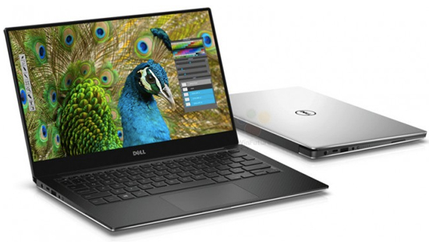
Tăng cường đồ hoạ
Chip đồ hoạ tích hợp cũng được nâng cấp với xung nhịp cao hơn, giúp cho khả năng xử lý hình ảnh VR, AR cũng như 4K được tăng cường khá nhiều. Xử lý đồ hoạ tốt sẽ giúp các máy sử dụng chip đồ hoạ tích hợp mạnh mẽ hơn, giúp ích cho việc chơi game, xử lý video mượt mà hơn.
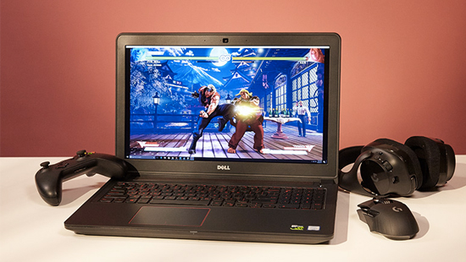
Các nâng cấp khác
Ngoài nâng cấp về hiệu năng, dòng vi xử lý mới còn được tăng cường khả năng xử lý âm thanh tốt hơn, hỗ trợ kết nối thunderbolt 3 được tương thích tốt hơn.
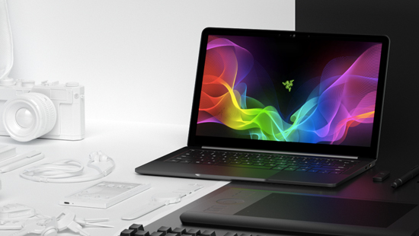
Tóm lại, Intel Coffee Lake là vi xử lý được nâng cấp toàn diện đến từ Intel, với hiệu năng cao hơn thế hệ Kaby Lake Refreshed, và thời lương pin cao hơn thế hệ chip thứ 7 Kaby Lake. Bạn nghĩ sao về Coffee Lake? Hãy để lại bình luận bên dưới nhé.

